Andrée DEMERS
chercheure associée au Groupe de recherche sur les aspects sociaux de la prévention (GRASP)
et au Département de sociologie de l’Université de Montréal.

(1993)

“Validité sociale
d’une intervention
communautaire :
quand le milieu se rebiffe !”

Intervention au 59e congrès de l’ACSALF
de 1991.

LES CLASSIQUES DES SCIENCES SOCIALES
CHICOUTIMI, QUÉBEC
http://classiques.uqac.ca/


http://classiques.uqac.ca/

Les Classiques des sciences sociales est une bibliothèque numérique en libre accès, fondée au Cégep de Chicoutimi en 1993 et développée en partenariat avec l’Université du Québec à Chicoutimi (UQÀC) depuis 2000.


http://bibliotheque.uqac.ca/

En 2018, Les Classiques des sciences sociales fêteront leur 25e anniversaire de fondation. Une belle initiative citoyenne.

Politique d'utilisation
de la bibliothèque des Classiques

Toute reproduction et rediffusion de nos fichiers est interdite, même avec la mention de leur provenance, sans l’autorisation formelle, écrite, du fondateur des Classiques des sciences sociales, Jean-Marie Tremblay, sociologue.

Les fichiers des Classiques des sciences sociales ne peuvent sans autorisation formelle:

- être hébergés (en fichier ou page web, en totalité ou en partie) sur un serveur autre que celui des Classiques.
- servir de base de travail à un autre fichier modifié ensuite par tout autre moyen (couleur, police, mise en page, extraits, support, etc...),

Les fichiers (.html, .doc, .pdf, .rtf, .jpg, .gif) disponibles sur le site Les Classiques des sciences sociales sont la propriété des Classiques des sciences sociales, un organisme à but non lucratif composé exclusivement de bénévoles.

Ils sont disponibles pour une utilisation intellectuelle et personnelle et, en aucun cas, commerciale. Toute utilisation à des fins commerciales des fichiers sur ce site est strictement interdite et toute rediffusion est également strictement interdite.

L'accès à notre travail est libre et gratuit à tous les utilisateurs. C'est notre mission.

Jean-Marie Tremblay, sociologue
Fondateur et Président-directeur général,
LES CLASSIQUES DES SCIENCES SOCIALES.
Un document produit en version numérique par Réjeanne Toussaint, bénévole, Chomedey, Ville Laval, Qc. courriel: rtoussaint@aei.ca.
Page web dans Les Classiques des sciences sociales :
http://classiques.uqac.ca/inter/benevoles_equipe/liste_toussaint_rejeanne.html
à partir du texte de :

Andrée Demers

“Validité sociale d’une intervention communautaire : quand le milieu se rebiffe !”

in ouvrage sous la direction de Judith Légaré et Andrée Demers, L’évaluation sociale : savoirs, éthique, méthodes. Actes du 59e Congrès de l’ACSALF 1991, pp. 273-296. Montréal : Les Éditions du Méridien, 1993, 372 pp.

La présidente de l’ACSALF, Mme Marguerite Soulière, nous a accordé le 20 août 2018 l’autorisation de diffuser en accès libre à tous ce livre dans Les Classiques des sciences sociales.

Courriel : marguerite.souliere@uOttawa.ca
La présidente de l’ACSALF, Marguerite Soulière : professeure, École de Service sociale, Université d’Ottawa.

Police de caractères utilisés :

Pour le texte: Times New Roman, 14 points.
Pour les notes de bas de page : Times New Roman, 12 points.

Édition électronique réalisée avec le traitement de textes Microsoft Word 2008 pour Macintosh.

Mise en page sur papier format : LETTRE US, 8.5’’ x 11’’.

Édition numérique réalisée le 3 octobre 2020 à Chicoutimi, Québec.

Andrée DEMERS
chercheure associée au Groupe de recherche sur les aspects sociaux de la prévention (GRASP)
et au Département de sociologie de l’Université de Montréal.

“Validité sociale d’une intervention communautaire :
quand le milieu se rebiffe !”

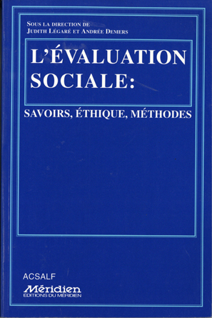

in ouvrage sous la direction de Judith Légaré et Andrée Demers, L’évaluation sociale : savoirs, éthique, méthodes. Actes du 59e Congrès de l’ACSALF 1991, pp. 273-296. Montréal : Les Éditions du Méridien, 1993, 372 pp.



La présidente de l’ACSALF, Mme Marguerite Soulière, nous a accordé le 20 août 2018 l’autorisation de diffuser en accès libre à tous ce livre dans Les Classiques des sciences sociales.

Courriel : marguerite.souliere@uOttawa.ca

La présidente de l’ACSALF, Marguerite Soulière : professeure, École de Service sociale, Université d’Ottawa.

Note pour la version numérique : La numérotation entre crochets [] correspond à la pagination, en début de page, de l'édition d'origine numérisée. JMT.

Par exemple, [1] correspond au début de la page 1 de l’édition papier numérisée.

[273]

L’évaluation sociale :
savoirs, éthique, méthodes.
Actes du 59e Congrès de l’ACSALF 1991.
12
“Validité sociale
d’une intervention communautaire :
quand le milieu se rebiffe !”

Par Andrée DEMERS
chercheure associée
au Groupe de recherche sur les aspects sociaux de la prévention (GRASP)
et au Département de sociologie de l’Université de Montréal.

[274]
[275]

L’évaluation d’implantation tend de plus en plus à s’imposer comme une des composantes essentielles du processus qui accompagne le développement de nouveaux projets en santé communautaire. Ce type d’évaluation vise généralement à connaître le degré auquel le projet préalablement planifié a été implanté et à estimer dans quelle mesure les résultats observés peuvent lui être attribués. Toutefois, la majorité des analyses d’implantation se limitent à identifier les « obstacles » à la mise en place du projet et sont peu informatives sur les transformations qui interviennent durant la phase d’opérationnalisation. Or, celle-ci met généralement en jeu un ensemble d’acteurs hétérogènes (e.g. planificateurs, intervenants, clients), dont on peut supposer que les intérêts et objectifs sont divers, voire concurrents ou antagoniques. Par conséquent, l’implantation soulève des résistances et donne lieu à des luttes et à des stratégies de négociation entre acteurs qui se solderont inévitablement par des alignements d’intérêts et des aménagements plus ou moins importants au projet initialement planifié. Dès lors, un des enjeux de l’implantation est la mobilisation des acteurs autour d’un projet commun. C’est ce processus de mobilisation accompagnant l’implantation d’un projet communautaire visant à transformer un immeuble d’habitations à loyer modique (logements sociaux) pour personnes âgées en « habitations protégées » que nous analyserons ici. Le projet consiste à offrir aux résidants des services de soutien et de l’aide en cas d’urgence.
[276]

Repères méthodologiques

L’analyse s’inspire du modèle de la « traduction » (Callon, 1986 ; Callon et Latour, 1986 ; Vinck, 1991) développé pour étudier l’implantation d’innovations techniques. Ce modèle s’intéresse aux processus d’adaptation mutuelle de l’innovation et du contexte. La « traduction » est le processus de réinterprétation entre acteurs par lequel l’innovation et les rôles des acteurs sont continuellement redéfinis, suivant la règle tacite de l’implantation qu’il faut négocier aussi bien l’objet à implanter que la société dans laquelle il s’implante. Ce processus d’entre-définition donne lieu à des controverses, des négociations, bref à tout un processus de traduction à travers lequel les acteurs se mobilisent en même temps que le projet planifié se transforme. Les différentes configurations que prend l’intervention au cours de son implantation seront analysées comme autant de solutions contingentes traduisant l’état des rapports de forces entre acteurs à un moment donné, c’est-à-dire comme l’arbitrage momentané des stratégies et contraintes, comme le résultat toujours instable des compromis entre acteurs.
Callon (1986) identifie quatre moments dans le processus de traduction :

- la « problématisation » où chacun des acteurs définit ses objectifs, son rôle et celui des autres, ainsi que l’ensemble des contraintes par lesquelles devra passer la solution pour qu’elle lui soit acceptable ;
- l’« intéressement » renvoie à l’ensemble des actions et stratégies par lesquelles un acteur s’efforce d’imposer aux autres sa problématisation, c’est-à-dire de leur faire accepter ses contraintes et de leur imposer un rôle défini ;
- l’« enrôlement » qui est le résultat d’un intéressement réussi c’est-à-dire l’acceptation par une entité d’un rôle défini par autrui ;
- la « mobilisation » qui est l’étape de l’alliance progressive des acteurs qui devront faire masse pour rendre l’action crédible et indiscutable.

[277]
Ces moments ne sont pas linéaires. Ils se succèdent, se chevauchent ou même s’enchevêtrent au gré de la mise en scène de nouveaux acteurs et des événements.
À l’instar des études s’intéressant aux processus de traduction accompagnant l’implantation d’objets technologiques, nous avons suivi la configuration à implanter à travers ses différentes transformations de manière à saisir le jeu des alliances et des compromis par lequel se construit le projet finalement implanté. Les données utilisées ont été recueillies tout au long de la planification et de la mise en place du projet, soit sur une période d’un peu plus d’un an (avril 1989 à juin 1990). Ces données proviennent de plusieurs sources : procès-verbaux des rencontres entre les concepteurs et les différents partenaires sollicités ainsi que les notes de travail des concepteurs ; rapports hebdomadaires de l’animatrice communautaire responsable de la mise en place de l’intervention ; entrevues semi-directives réalisées avant la mise en place du projet (n= 17) et après 8 mois de fonctionnement (n=29) auprès des principaux acteurs impliqués ou concernés par le projet ; entrevues directives réalisées avant la mise en place du projet et à nouveau après huit mois de fonctionnement auprès des locataires du HLM vivant seuls (n=41) qui constituaient la principale population cible.

Le projet planifié

Le projet de transformation d’habitations à loyer modique (HLM) en « habitations protégées » a été initié par un Office municipal d’habitation (OMH), responsable du développement et de la gestion du logement social, en collaboration avec un Département de santé communautaire (DSC). Tel que conçu par ses promoteurs, le projet à implanter comporte trois volets :

1. la surveillance et le soutien aux locataires en modifiant le rôle traditionnel de gardien d’immeuble pour y inclure une responsabilité au niveau des personnes ;
2. la protection des logements, dans le HLM et dans le quartier avoisinant, en y installant un système personnel d’appel en cas d’urgence et en réalisant des adaptations ergonomiques des lieux [278] de manière à réduire les risques d’accident à l’intérieur du logement et à favoriser une plus grande indépendance du résident dans la poursuite des activités de la vie quotidienne ;
3. la mise en place, à l’intérieur du HLM, de services de soutien (essentiellement des repas communautaires) et d’activités récréatives, éducationnelles et préventives.

L’originalité du projet réside d’une part dans la mobilisation communautaire et d’autre part dans l’ouverture du HLM à la communauté avoisinante. Il s’agit en quelque sorte de développer à partir du HLM un micro-système de soutien aux personnes âgées du HLM et du quartier.
Nous limiterons notre analyse aux repas communautaires offerts dans le troisième volet. Ceux-ci représentent l’activité principale de ce volet et c’est surtout autour de cette activité que s’instaurent les controverses et tout le jeu de négociations et de compromis entre acteurs. Dans l’idée des promoteurs, les repas poursuivent deux objectifs principaux : 1) offrir un repas sain et équilibré à des personnes qui n’ont plus le goût ou la capacité de se les préparer ; 2) briser l’isolement des personnes âgées en leur donnant l’occasion de socialiser.

La chaîne théorique de mobilisation

L’enjeu de l’implantation est la mobilisation des acteurs pré-identifiés dans les rôles planifiés. Il s’agit donc de développer des stratégies d’intéressement afin que ceux-ci participent collectivement à l’implantation du projet de transformation du HLM. Ces acteurs, outre les promoteurs, se regroupent en trois catégories de rôles : les exécutants, les participants et les intermédiaires.
Les « exécutants » sont ceux qui réalisent l’action : le traiteur pour la préparation des repas communautaires et les bénévoles de la communauté pour en faire le service et assurer l’entretien des lieux. Les « participants » visés par l’ensemble du projet sont les personnes âgées de plus de 60 ans, à faible revenu, vivant seules, ayant des problèmes d’autonomie physique et résidant au HLM ou dans les environs immédiats. Les repas communautaires sont toutefois offerts à toutes les personnes âgées, sans restriction en égard à leur état de [279] santé, à leur niveau d’autonomie ou à leur revenu. Les « intermédiaires » jouent un rôle d’interface entre les promoteurs, les exécutants, les participants et les repas. Les principaux acteurs intermédiaires sont : le comité de locataires à qui est attribué un rôle de porte-parole des locataires et qui, à ce titre, a à négocier le projet pour le rendre conforme aux besoins et aux attentes des locataires ; l’animatrice communautaire afin de mobiliser les exécutants et les participants ; un organisme communautaire du quartier, œuvrant pour les personnes âgées, pour coordonner les bénévoles. La stratégie de mobilisation des acteurs repose donc sur la mise en place d’une chaîne théorique de mobilisation : le réseau initial de promoteurs s’élargit par le recrutement d’intermédiaires qui relaient le projet vers les exécutants et vers les participants.

Schéma 1
Chaîne théorique de mobilisation
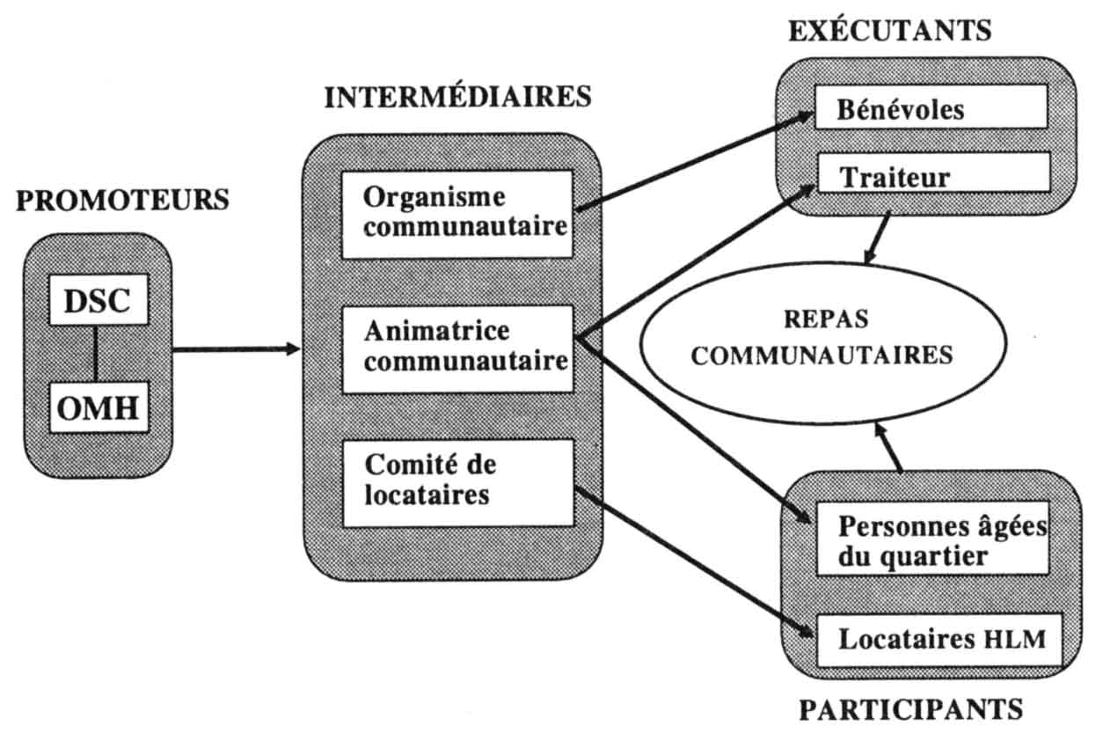

[280]

La consultation préalable
comme stratégie d’intéressement des acteurs

La stratégie d’intéressement s’élabore en même temps que le projet : les promoteurs planifient à la fois les actions à réaliser et les moyens pour les réaliser. Surtout, ils tentent de tisser des alliances dans le milieu pour fonder la légitimité du projet auprès de la communauté. La consultation en cours d’élaboration du projet est donc à la fois et indissociablement construction du projet et stratégie d’intéressement des acteurs. Elle permet aux promoteurs de tester, en même temps qu’elle se construit, le « réalisme » de leur problématisation auprès des acteurs de la communauté, d’identifier les éléments de controverses entre acteurs, de connaître les conditions imposées par chacun à son enrôlement et de négocier le contenu même de son projet de manière à amorcer l’implantation à partir d’un consensus minimal.
À cette étape de l’élaboration du projet, les promoteurs tentent de s’allier et d’enrôler deux acteurs-intermédiaires nécessaires à la mobilisation des participants et des exécutants : le comité de locataires du HLM, élu par les locataires et déjà reconnu formellement par l’OMH comme leur porte-parole légitime, et une ressource communautaire déjà bien implantée dans le quartier travaillant auprès des aînés. Ces acteurs « convoqués » peuvent s’intégrer au plan initial ou, à l’inverse, le réfuter et tenter de le redéfinir suivant leurs intérêts spécifiques et ceux des entités pour lesquelles ils se posent comme porte-parole.

Intéressement du comité de locataires

La problématisation des promoteurs est partiellement remise en question par le comité de locataires. Celui-ci est prêt à adhérer au projet, mais s’oppose à l’identité de quartier que les promoteurs veulent donner au HLM par l’ouverture à la communauté avoisinante. Selon le comité, celle-ci constitue une menace à la sécurité des locataires. Cette ouverture à la communauté est toutefois une condition incontournable du point de vue des promoteurs puisque les projections de participation aux repas ne peuvent être rencontrées avec la seule participation des résidants du HLM. À cette étape du [281] processus, l’enrôlement du comité est une exigence de l’OMH pour que le projet puisse être développé. Les promoteurs intéressent le comité de locataires en minimisant l’impact de l’ouverture à la communauté, d’une part en insistant sur le fait que celle-ci est restreinte aux périodes d’activités et d’autre part, en promettant le contrôle des allers et venues dans le HLM par un visa d’entrée. Le comité de locataires accepte de s’allier aux promoteurs à la condition que l’ouverture à la communauté soit reconsidérée en cours d’expérimentation.
Le comité de locataires négocie également son rôle dans le projet. Il s’agit pour lui de conserver ses prérogatives, notamment sur la gestion de la salle communautaire, sans hériter d’un surcroît de travail. Les promoteurs définissent le comité de locataires comme un collaborateur dans la planification des activités, mais faute d’avoir précisé les tâches impliquées, ce rôle est réinterprété par le comité comme un rôle actif, notamment pour l’entretien de la salle communautaire dont il assume déjà la responsabilité. De plus, compte tenu de la parenté entre le troisième volet et les activités plus épisodiques que le comité organise déjà, celui-ci craint d’hériter de la responsabilité d’organiser les activités après le retrait de l’animatrice communautaire. Dès le départ, le comité refuse le rôle d’exécutant qu’il interprète lui être attribué par les promoteurs et se redéfinit uniquement comme porte-parole des locataires. Par ailleurs, il impose comme condition à son enrôlement de conserver sa responsabilité de gestion et ses prérogatives sur la salle communautaire. Ces conditions sont acceptées intégralement par les professionnels du DSC pour s’allier le comité de locataires, d’autant plus que, aux dires de ceux-ci, c’est le rôle qui lui était assigné dans la planification. Le rôle du comité, tel qu’il est négocié à ce moment, est de conférer une légitimité au projet à l’intérieur du HLM et d’en faire la promotion auprès des locataires.
Suite à cette négociation et à ces compromis de part et d’autre, le comité de locataires s’enrôle dans le projet mais cet enrôlement reste fragile puisque la problématisation des promoteurs est acceptée sous réserves et provisoirement.
[282]

Intéressement de l’organisme communautaire
œuvrant pour les personnes âgées

La situation est fort différente en ce qui concerne l’organisme communautaire pré-identifié par les promoteurs. D’entrée de jeu, celui-ci réfute la problématisation proposée par les promoteurs en rejetant l’identité de « personnes en perte d’autonomie » qui selon lui est attribuée aux résidants du HLM et qui ne traduit pas ce qu’ils sont. Il interprète le projet comme une façon détournée de transformer le HLM en maison de santé pour personnes âgées non-autonomes en favorisant le maintien dans les logements sociaux des personnes qui devraient être dirigées vers des maisons d’hébergement. Par conséquent, le projet est vu comme une menace à l’accès au logement social pour les personnes âgées autonomes. L’argumentation développée par cet organisme va jusqu’à remettre en cause la légitimité du DSC à parler, et donc à intervenir, au nom des locataires du HLM. Le DSC est ici perçu comme le principal initiateur et responsable du projet. Le conflit porte également sur le rôle de coordonnateur des bénévoles que les promoteurs attribuent à cet organisme communautaire. Ce rôle est interprété non pas comme une recherche de collaboration entre acteurs mais comme une inféodation au secteur public des activités développées par les ressources communautaires. Ici, la controverse dépasse le niveau local et se pose au niveau politique des relations entre le secteur public et le secteur communautaire, où l’autonomie de ce dernier constitue un enjeu permanent. Ainsi traduit, le projet apparaît inacceptable pour ce groupe communautaire qui le rejette en bloc.
Pour échapper à la polémique soulevée par cette ressource, les professionnels du DSC adoptent une stratégie d’évitement. Plutôt que de reconsidérer la problématisation, c’est-à-dire de négocier l’identité des résidants du HLM, le concept de l’intervention et le rôle spécifique de l’acteur récalcitrant, ils redéfinissent leur stratégie d’implantation sans la participation de ce dernier. Mais cette stratégie crée une zone d’incertitude quant à qui reprendra le rôle laissé vacant par cet acteur, notamment en ce qui concerne l’organisation d’activités et la coordination du projet après le retrait de l’animatrice communautaire.
[283]

Bilan suite à la consultation en cours d’élaboration

La consultation en cours d’élaboration ne s’est pas soldée par des aménagements majeurs au projet qui est demeuré inchangé tant en ce qui concerne la clientèle visée, les actions à implanter que les moyens de les implanter. Les ajustements ont pour objet de faciliter la mobilisation de certains acteurs indispensables au projet ou de chercher des substituts aux acteurs récalcitrants. La consultation possède par ailleurs des propriétés dynamiques puisqu’elle vient préciser les conditions de faisabilité du projet. Elle permet d’identifier ce qui est acquis et ce qui ne l’est pas ; elle indique les détours et déplacements à consentir pour sceller certaines alliances.
À cette étape, les alliances avec les acteurs de la communauté sont encore provisoires. Trois problèmes s’interposent entre les promoteurs, le projet et les acteurs communautaires : l’identité du HLM, à savoir le développement d’une identité communautaire de quartier ; l’identité des résidants, à savoir s’il s’agit ou non d’une population en perte d’autonomie, et le rôle du comité de locataires, à savoir s’ils seront ou non des exécutants.

Schéma 2
État de la mobilisation suite à la consultation
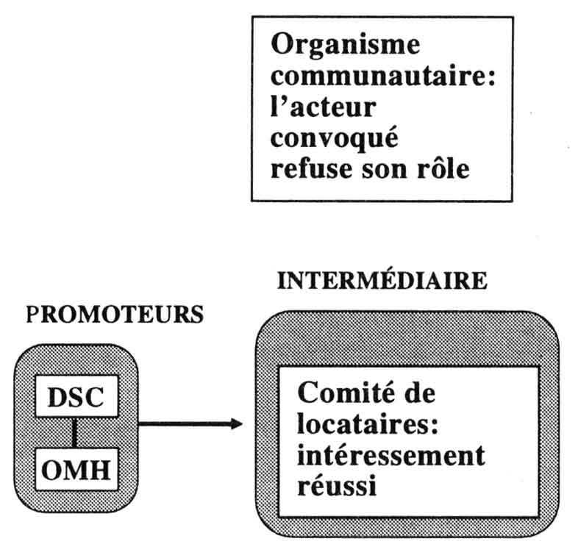
[284]

La mise en place des repas

Bien que le projet « origine » de l’OMH qui s’est adjoint le DSC comme partenaire, ce sont très largement les professionnels de ce dernier qui en réaliseront la mise en place. L’OMH réduit son rôle à celui de bailleur de fonds en finançant l’aménagement des espaces communautaires. Il s’impliquera peu dans les décisions d’orientation imposées par le jeu des acteurs. Cette démobilisation partielle de l’un des promoteurs oriente les aménagements subséquents que connaîtra le projet : ce sont les professionnels du DSC qui se feront l’intermédiaire entre le projet et l’OMH, élaboreront les stratégies d’intéressement des acteurs et négocieront les compromis et redéfinitions à faire pour rendre l’action possible.

L’enrôlement du comité de locataire

L’enrôlement du comité de locataires est acquis avant que s’amorce l’implantation du projet. L’entrée en scène de l’animatrice communautaire, avec ses attentes face au comité, vient défaire le travail d’intéressement préalablement réalisé par les promoteurs. Comme responsable de l’opérationnalisation des activités communautaires, elle s’attend à une implication active du comité dans l’organisation des activités, et tout particulièrement des repas communautaires, et le voit comme l’acteur qui prendra le projet en charge à moyen terme. L’animatrice étant l’employée du DSC, elle est perçue comme étant le porte-parole de celui-ci. Sa redéfinition du rôle du comité, où celui-ci passe d’intermédiaire entre le projet et les locataires à exécutant, apparaît au comité comme un démenti des conditions précédemment négociées avec les promoteurs. Le comité se place alors dans une position attentiste, de manière à décoder dans l’action le rôle qui lui est dévolu par les promoteurs. Son enrôlement dans le projet est incertain, d’autant plus qu’il refuse le rôle que cherche à lui attribuer l’animatrice.

L’intéressement des exécutants

Le recrutement d’un traiteur est pris en charge par le DSC qui y impose, au nom des dîneurs, deux conditions : la qualité des repas, il doit s’agir de repas complets pour pallier les déficiences dans [285] l’alimentation de la clientèle visée ; le prix des repas, qui ne devra pas excéder 3,25$. Au delà de ce prix, l’enrôlement des participants serait compromis compte tenu qu’il s’agit d’une clientèle à faible revenu. En réponse à ces contraintes imposées, un traiteur accepte en établissant à 50 repas par dîner communautaire son seuil d’intéressement au projet. Le DSC se trouve donc dans la situation paradoxale où il doit négocier le marché et garantir un marché minimum alors même que celui-ci constitue une zone d’incertitude importante. L’enrôlement des participants devient ainsi une condition nécessaire à l’implantation du projet tel que planifié et, pour atteindre le seuil d’intéressement imposé par le traiteur, les repas doivent être accessibles aux non-résidants du HLM.
L’intéressement des bénévoles devait, selon le projet planifié, être assumé par l’organisme communautaire qui a refusé de s’enrôler dans le projet. Ce travail d’intermédiaire est donc repris par l’animatrice communautaire qui voit sa tâche augmenter, d’autant plus que chaque bénévole est un acteur à intéresser et à fidéliser. Les difficultés à intéresser et à enrôler les bénévoles se manifestent tout au long de l’implantation par leur présence irrégulière et par leur promptitude à démissionner à la moindre controverse (ex. : le menu ne leur convient pas).

L’intéressement des participants

Malgré les difficultés à enrôler les acteurs exécutants et le comité de locataires, l’enjeu central de l’implantation des repas demeure le recrutement des participants. La participation constitue le principal indice du degré de réalisme du projet : si les modalités de mise en place des activités laissent une certaine flexibilité au promoteur, la participation des résidants du HLM et des personnes âgées de la communauté avoisinante est une condition incontournable. Sans une participation minimale, les repas ne peuvent survivre. Pour faire connaître le projet, l’OMH décide de financer les deux premiers repas, ce qui permet de les offrir à très faible prix. Le premier repas, réservé aux locataires et à leurs invités, attire 51 personnes.
Dès le second repas, ouvert à la communauté avoisinante, notamment aux personnes âgées des autres HLM du quartier, le nombre de [286] participants chute à 25 et ce sont tous des locataires du HLM. Cette participation n’est pas suffisante pour enrôler le traiteur. De plus, celui-ci oblige à fixer plusieurs jours à l’avance le nombre de repas à livrer, ce qui impose une condition supplémentaire, non planifiée, à l’enrôlement des participants. Ceux-ci se trouvent contraints d’anticiper leur participation, mais refusent explicitement cette condition en n’achetant pas leur ticket-repas à l’avance.

Bilan après une semaine de fonctionnement des repas

Après cette première semaine le bilan est le suivant : l’intéressement de participants extérieurs au HLM n’est pas réussi ; le marché est moins large que prévu et insuffisant pour enrôler le traiteur ; l’anticipation du nombre de participants est irréalisable ; l’enrôlement des bénévoles et celui du comité de locataires restent incertains.

Schéma 3
État de la mobilisation après une semaine de fonctionnement des repas
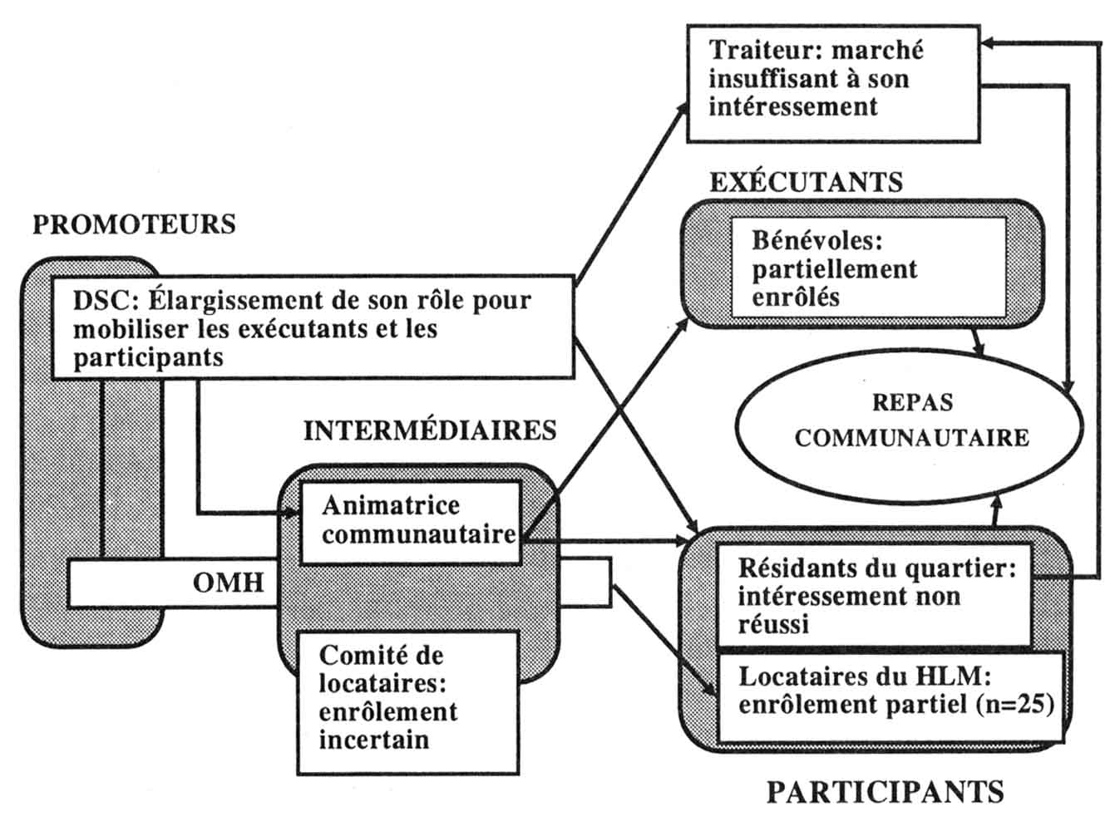

[287]

Première itération

Dans ces circonstances, une nouvelle stratégie d’implantation mieux adaptée à la réalité de participation doit être trouvée pour pouvoir continuer les repas.

Enrôlement d'un traiteur

Un nouveau traiteur satisfaisant aux conditions réelles de marché, tout en offrant des bas prix et une qualité nutritionnelle acceptable du point de vue du DSC, est recruté. Contrairement au précédent, il s’agit d’un organisme communautaire sans but lucratif. Toutefois, le recours à ce traiteur exige l’achat de grands poêlons pour réchauffer les repas pré-préparés. Les promoteurs n’ont pas prévu de budget à cet effet. L’animatrice, à la suggestion du DSC, tente de faire avancer les fonds par le comité de locataires, ce qu’il refuse en alléguant qu’il n’est pas concerné par la production du service. Le DSC décide de financer l’achat, mais le responsable de l’OMH intervient et fait pression sur le comité de locataires pour qu’il rembourse. Cette demande est alors interprétée par le comité comme une confirmation de sa responsabilité dans les repas et comme une ingérence dans la gestion de son budget (qu’il reçoit en partie de l’OMH pour réaliser des activités communautaires). Il s’adapte à ces nouvelles circonstances en se dissociant du projet, affirmant qu’il n’a pas la compétence pour gérer les repas communautaires et alléguant que le projet a été mis en place sans qu’il soit préalablement consulté. Bref, l’incident amène un conflit ouvert entre les promoteurs et le comité et se solde par un déni de la part de ce dernier des ententes antérieures avec le DSC en ce qui concerne son implication dans le projet. Toutefois, l’ouverture à la communauté négociée par le comité au nom des locataires n’est pas remise en question à ce moment. C’est uniquement en son nom et non en celui des locataires que le comité se retire du projet.

L’enrôlement des participants

Pour augmenter la participation, l’animatrice communautaire en accord avec les professionnels du DSC décide de tabler sur la clientèle en perte d’autonomie. Elle entreprend une action de relance et [288] contacte personnellement tous les résidants du HLM bénéficiaires des services de maintien à domicile du Centre local de services communautaires (CLSC). Malgré cela, ces derniers n’assistent pas aux repas. Ils craignent que ceux-ci se substituent aux services du CLSC, ce qu’ils ne souhaitent pas. Par ailleurs, le renforcement de l’association entre les repas et la clientèle non autonome a un effet pervers : elle agit comme repoussoir des résidants autonomes qui ne veulent pas se voir attribuer l’identité de personnes en perte d’autonomie. La participation chute aux environs de 15 dîneurs pour les quatre repas qui seront préparés par ce traiteur et un désinvestissement encore plus marqué est à prévoir puisque la qualité des repas ne satisfait pas les participants. Un événement imprévu vient alors s’ajouter à ces circonstances : un locataire se fait agresser à son domicile au moment d’un repas communautaire. Cet incident brise la convention sur l’ouverture du HLM. Même si celle-ci ne s’est en fait jamais opérationnalisée, le comité de locataires, au nom des locataires, en rejette le principe préalablement négocié. L’environnement théorique des repas se trouve donc modifié.

Bilan après 3 semaines de fonctionnement des repas

À cette étape le bilan est le suivant : le comité de locataires s’est dissocié du projet ; le nouveau traiteur ne satisfait pas les participants ; l’accent mis sur les personnes en perte d’autonomie stigmatise les participants aux repas et exerce une pression négative sur la participation ; les repas sont définitivement fermés à la communauté avoisinante. Si le projet veut survivre, il doit s’adapter à ces nouvelles circonstances.
[289]

Schéma 4
État de la mobilisation après la première itération
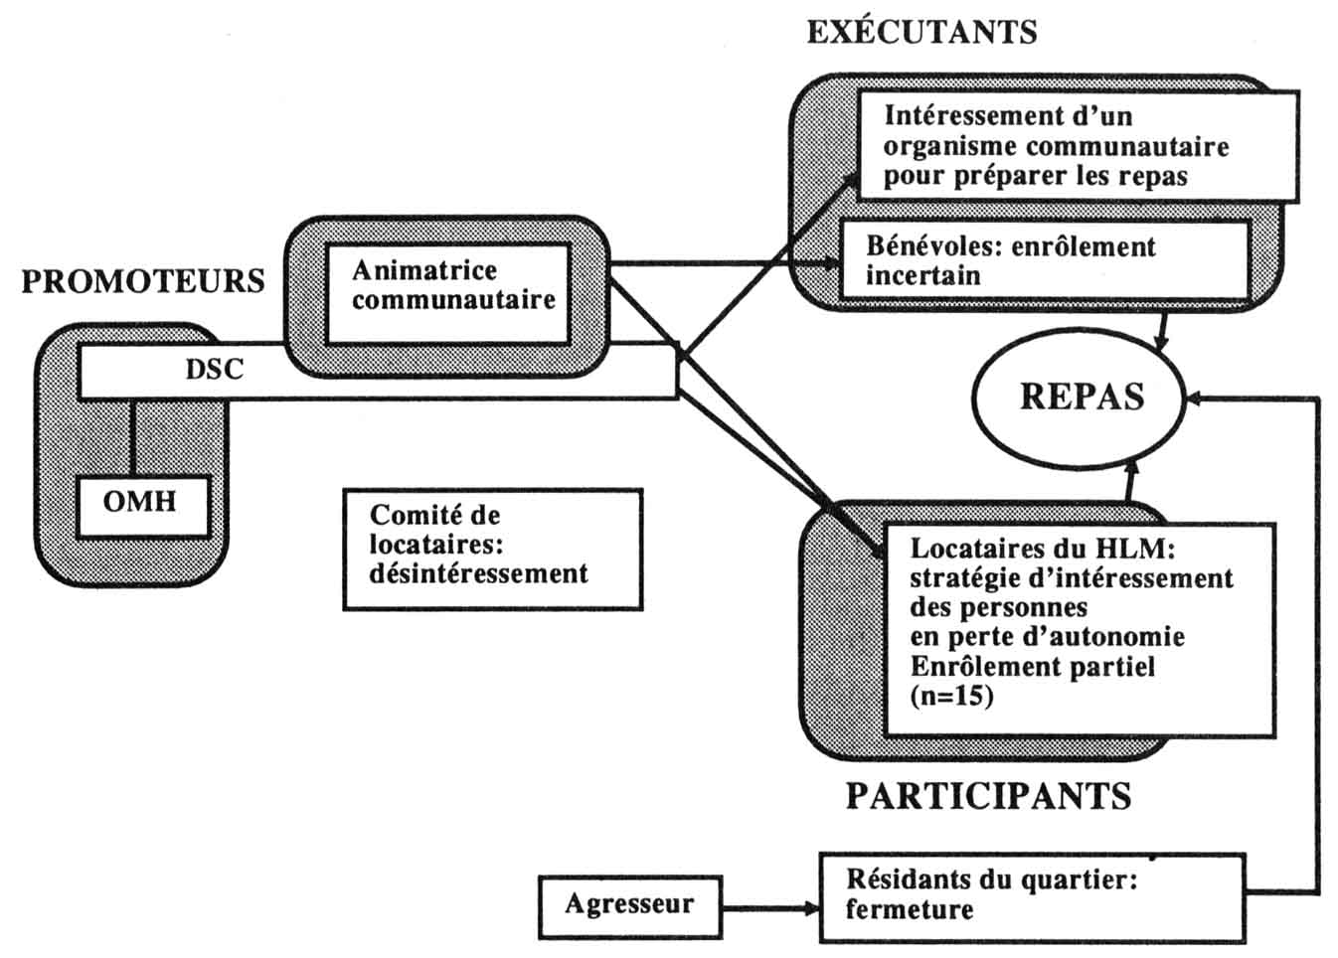

Deuxième itération

Suite à la fermeture des lieux à la communauté avoisinante, le comité de locataires se propose pour préparer les repas. Il s’attribue ainsi un rôle qu’il refusait précédemment. A priori, cet enrôlement apparaît incohérent avec la position initiale du comité. Il s’inscrit toutefois logiquement dans la chaîne de redéfinitions entre acteurs. La fermeture à la communauté modifie l’identité du projet et, dans ces nouvelles conditions, le comité de locataires est prêt à redéfinir son rôle en même temps que celui des autres acteurs.
Le renversement des alliances entre acteurs et la redéfinition du projet sont indissociables. C’est ainsi que le comité de locataires, en prenant le contrôle des repas, tente d’exclure les bénévoles qui proviennent de l’extérieur du HLM. Dès le début du projet, le comité de locataires exprimait des réticences à leur présence. L’animatrice et les professionnels du DSC s’opposent à ce bris d’alliance. Ils [290] acceptent de confier provisoirement la responsabilité des repas au comité (le temps de trouver une nouvelle ressource pour les préparer) à la condition que celui-ci s’associe les bénévoles déjà enrôlés. Malgré une entente verbale entre l’animatrice et le comité à cet effet, ce dernier brise la convention au moment du repas en retournant les bénévoles. Le comité tente également d’imposer une nouvelle définition des repas centrée uniquement sur la socialisation. Le contenu du repas, l’équilibre alimentaire dont le DSC était si soucieux, ne fait pas partie de ses préoccupations. Les nouveaux repas communautaires se réduisent à des sandwichs et à des chips. Après une semaine (deux repas), la participation se maintien à environ 15 dîneurs.

Bilan après quatre semaines de fonctionnement

Les repas communautaires sont pris en charge par le comité de locataires qui est peu soucieux de leur qualité nutritionnelle. Les bénévoles sont exclus du projet. Cette nouvelle conception des repas n’est pas partagée par le DSC et l’animatrice communautaire. La participation aux repas demeure faible.

Schéma 5
État de la mobilisation après la deuxième itération
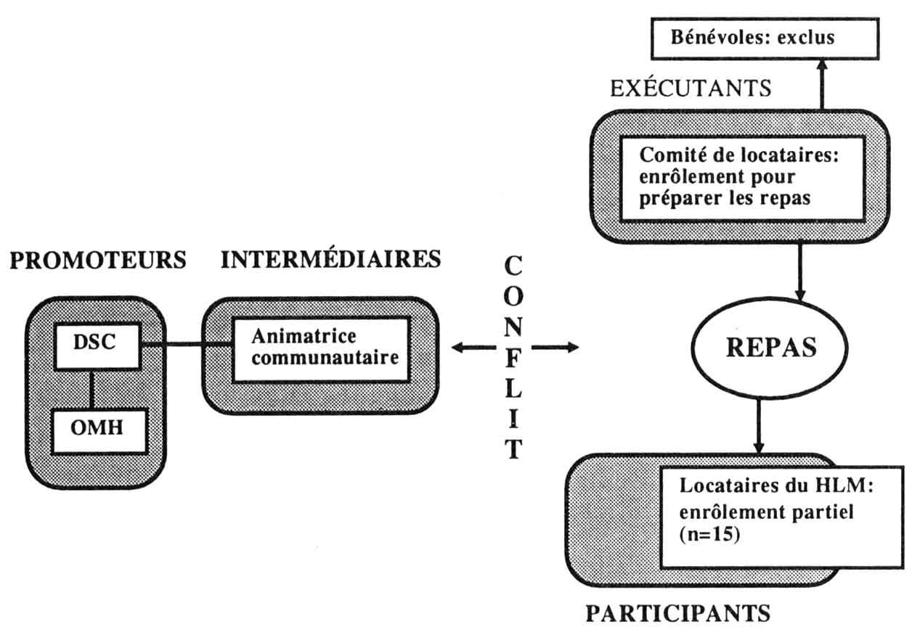

[291]

Troisième itération

L’animatrice et les professionnels du DSC, refusant la reproblématisation du comité de locataires, font masse et dénoncent la nouvelle formule en alléguant qu’elle ne satisfait pas aux besoins des locataires. Le comité décide alors d’abandonner les repas, d’autant plus qu’il trouve la tâche trop lourde et que ceux-ci ne génèrent pas de profits. Pour l’animatrice, la solution viable est une formule « maison » où des bénévoles, supervisés par un permanent ou une agence de bénévoles, prépareraient les repas à la cuisine du HLM. Dans un premier temps, cette solution est refusée par les professionnels du DSC. Mais l’absence d’une ressource alternative pour prendre en charge la préparation des repas permet à l’animatrice d’implanter cette formule « maison » et du même coup de redéfinir son rôle comme un rôle d’exécutante.
Dans cette nouvelle conceptualisation des repas, le rôle des bénévoles se trouve élargi puisqu’ils doivent prendre en charge la préparation des repas. Cette redéfinition a un effet démobilisateur pour une partie d’entre eux. Un comité repas, distinct du comité de locataires, est constitué des bénévoles tenaces et animé par l’animatrice communautaire. Deux repas sont préparés chaque semaine : un repas chaud et un repas de soupe-sandwich. C’est finalement cette formule qui s’implante et qui reste en place durant 18 semaines. La participation aux repas se maintient autour de 10 personnes.
Dans tout ce jeu de négociation et de redéfinition des repas, parler au nom des locataires est un enjeu puisque la formule des repas doit s’adapter à leurs besoins, sans quoi ils ne participent pas. La stratégie de l’animatrice pour reprendre le contrôle des repas est de remettre en question la légitimité du comité comme porte-parole des locataires, notamment en qualifiant le président de « despote » et en dénonçant son fonctionnement non démocratique, en affirmant que son intéressement dans les repas est le profit. Ces arguments justifient la mise à l’écart du comité. C’est alors que les exclus s’allient : le groupe communautaire qui a toujours dénoncé le projet devient le porte-parole du comité de locataires. Celui-ci tente de discréditer le DSC auprès des locataires, de l’OMH et d’amener le débat sur la [292] scène politique locale en attaquant le talon d’Achille du projet, sa survie à long terme.

Bilan après vingt-deux semaines de fonctionnement

Après vingt-deux semaines de fonctionnement, les locataires participant aux repas communautaires sont toujours peu nombreux ; l’animatrice communautaire est maintenant la principale exécutante ; le comité de locataires s’est complètement dissocié du projet et s’est allié à l’organisme communautaire précédemment exclu.

Schéma 6
État de la mobilisation après une troisième transformation du projet
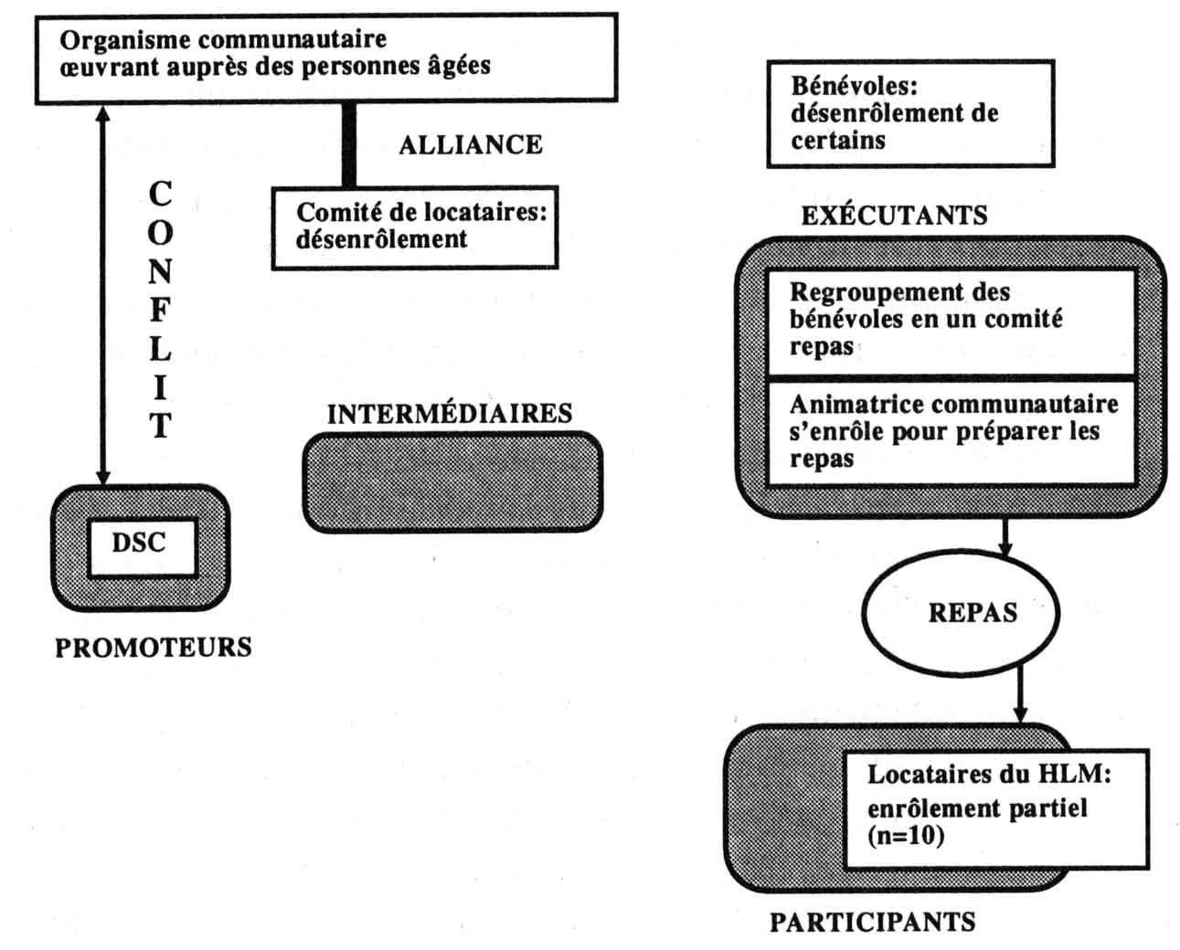

[293]

Mobilisation

Graduellement, à travers les différentes redéfinitions qu’elle fait de son rôle et de celui des autres acteurs, l’animatrice communautaire s’impose comme indispensable à la survie du projet. Mais celui-ci ne dispose pas des ressources nécessaires à la transformation du poste pour le rendre permanent. La survie du projet est donc menacée si aucun acteur communautaire n’assume la relève. Les responsables du DSC reprennent donc les démarches auprès des organismes communautaires locaux. Un service de bénévoles accepte d’apporter son expertise pour aider l’équipe de bénévoles déjà constituée à créer un nouvel organisme communautaire, une « Popote roulante », sur la base des conditions existantes dans le HLM : une cuisine aménagée pour préparer les repas, des bénévoles déjà enrôlés et un marché à travers les locataires recevant déjà des services de « Popote roulante » et ceux participant aux repas communautaires.

Schéma 7
État de la mobilisation à la fin de la période expérimentale
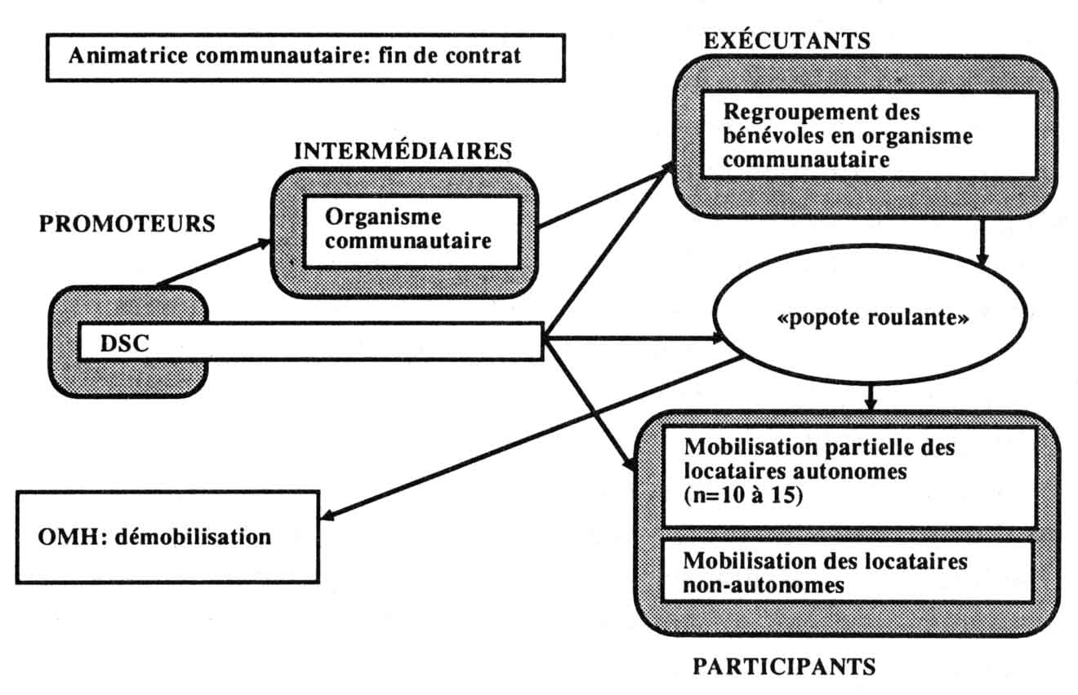
[294]

Conclusion

L’identité que les promoteurs voulaient donner au projet résidait 1) dans la concertation des acteurs du milieu et la convergence de leur activité à l’intérieur du HLM et 2) dans la redéfinition de l’identité du HLM qui devient un lieu communautaire. Or, le modèle théorique de mobilisation des acteurs n’a pu être appliqué. Les exécutants et les participants désignés au départ dans le projet planifié n’ont été que partiellement mobilisés et les intermédiaires se sont substitués aux exécutants pour réaliser les activités.
Le projet planifié appartient au domaine de l’abstraction : il postule des relations entre des acteurs encore hypothétiques. Ces acteurs « convoqués » ne se sont pas encore reconnus comme acteurs concernés par l’action-définie et n’ont pas encore accepté les rôles que les planificateurs leur attribuent. Le consensus préalable à leur mobilisation reste à construire. La planification les présente souvent comme mobilisables, si ce n’est comme déjà mobilisé, alors qu’ils ne sont pas forcément intéressés à la résolution du problème ou ils ne le sont pas nécessairement dans les termes définis par les promoteurs. Implanter une intervention communautaire, c’est avant tout enrôler les acteurs et, ce faisant, c’est l’exposer à l’action inattendue des acteurs voire à l’action d’acteurs inattendus. Cette insoumission des acteurs s’est observée à plusieurs reprises dans le projet étudié ici : certains des acteurs convoqués n’ont pas été enrôlés (le traiteur, les organismes communautaires du milieu, le comité de locataires, les usagers de la communauté), d’autres ont redéfini leur rôle (l’organisatrice communautaire, les bénévoles), d’autres non convoqués sont intervenus (l’agresseur), enfin l’OMH s’est démobilisé. La mobilisation des acteurs impose donc aux professionnels de négocier leur expertise avec la communauté et plus spécifiquement avec ceux qu’ils prétendent aider.
Une analyse de l’implantation plus traditionnelle, visant à mesurer l’écart entre le projet planifié et le projet implanté, aurait pu conclure à l’implantation réussie du projet puisque les activités planifiées ont été implantées. Par ailleurs, dans l’implantation, l’identité du projet s’est complètement transformée puisque la communauté ne s’est pas mobilisée autour du projet et que des modalités [295] refusées au moment de la planification se sont imposées progressivement à travers les redéfinitions successives entre acteurs. Les déplacements dans la recherche d’un consensus peuvent détourner les acteurs des points de passage obligés qu’ils cherchent, au départ, à imposer à l’action.
[296]

RÉFÉRENCES BIBLIOGRAPHIQUES

CALLON, M. (1986) Éléments pour une sociologie de la traduction. L’Année Sociologique, 36 : 169-208.
CALLON, M. et B. LATOUR (1986) Les paradoxes de la modernité. Prospective et Santé, 36 : 13-29.
VlNCK, D. (1991) Gestion de la recherche. Nouveaux problèmes, nouveaux outils. DeBoeck, 567 p.

